**שיעורי בית - מתודות**

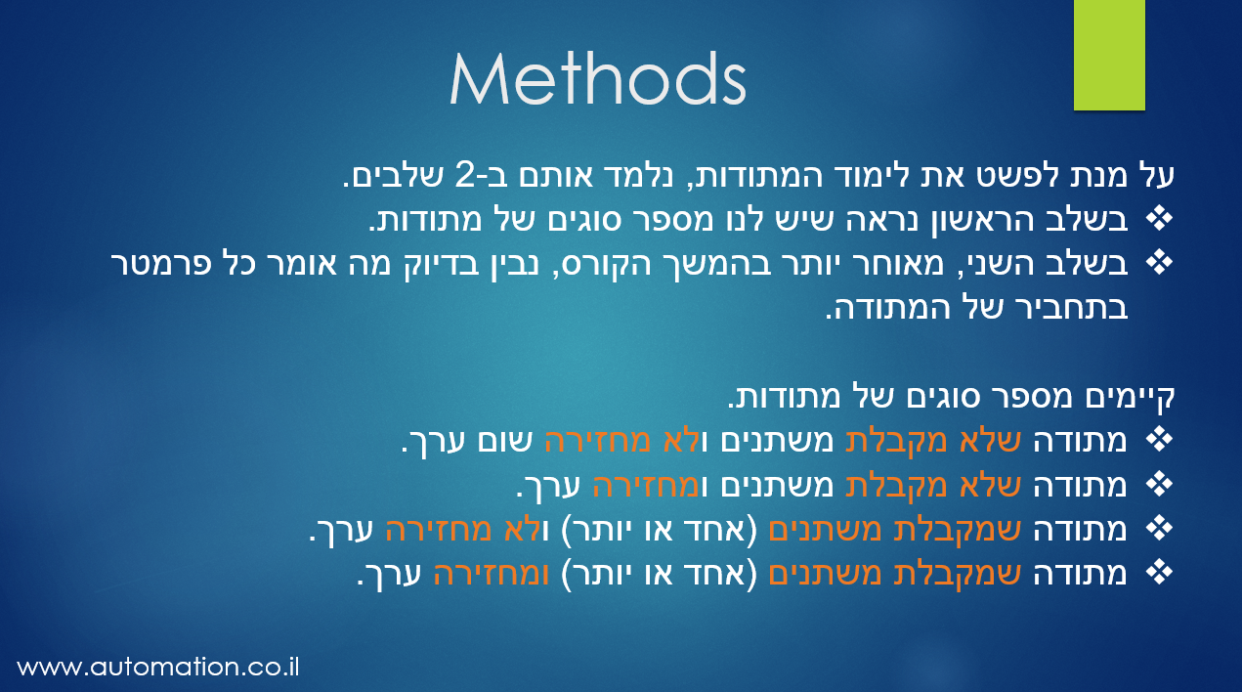

👍**תרגילים ברמה בסיסית**

1. צור תוכנית שקוראת למתודה.  
   המתודה רק מדפיסה את השם שלכם. (המתודה לא מקבלת שום משתנה).  
   המתודה תראה בצורה כזאת:

public static void printYourName()

תראו את פתרון התרגיל בוידאו: <https://selenium.teachable.com/courses/java-online-course/lectures/2581209>

1. צור תוכנית שקוראת למתודה.  
   המתודה מקבלת String ומדפיסה את השם שקיבלה.  
   המתודה תראה בצורה כזאת:

public static void printYourName(String myName)

תראו את פתרון התרגיל בוידאו: <https://selenium.teachable.com/courses/java-online-course/lectures/2581209>

1. צור תוכנית שקוראת למתודה.  
   המתודה מקבלת משתנה מסוג int ומחזירה את הערך של המשתנה + 5.  
   התוכנית מדפיסה את הערך שחזר מהמתודה.  
   המתודה תראה בצורה כזאת:

public static int calcValue(int myValue)

תראו את פתרון התרגיל בוידאו: <https://selenium.teachable.com/courses/java-online-course/lectures/2581209>

**👌👌תרגילים ברמה בינונית**

1. צור תוכנית שקוראת למתודה שמקבלת 3 משתנים מסוג int ומחזירה את המספר המינימלי מביניהם.  
   התוכנית(Main) תדפיס את המספר שקיבלה.
2. צור תוכנית שקוראת למתודה שמקבלת array עם 10 מספרים (מסוג Int) ומחזירה את המספר הנמוך מבין המספרים.
3. צור תוכנית שקוראת למתודה.  
   המתודה מקבלת array עם 10 מספרים (מסוג int), וכן מספר נוסף מסוג int.  
   המתודה תחזיר true במידה והמספר נמצא בarray ו-false במידה והמספר אינו מופיע.  
   המתודה תראה בצורה כזאת:

public static boolean searchValue(int myValue, int[] array1)

**👊👊👊תרגילים ברמה מתקדמת**

1. צור תוכנית שקוראת למתודה.  
   המתודה מקבלת שני מערכים(array) מסוג int ובודקת האם הם שווים.  
   מערכים נחשבים שווים אם הם באורך שווה וכל האיברים בתוכם שווים באותו הסדר.  
   המתודה תחזיר true או false.  
   המתודה תראה בצורה כזאת:

public static boolean equals(int[] array1, int[] array2)

1. צור תוכנית שמקבלת 5 מספרים מהמשתמש (בעזרת scanner).  
   התוכנית תדפיס את הערכים הבאים:
   1. המספר המקסימלי.
   2. המספר המינימלי.
   3. סכום כל המספרים.
   4. ממוצע של כל המספרים.

* צור 4 מתודות שכל אחת מחשבת נתון אחר.

את שיעורי הבית שילחו באמייל אל [homework@automation.co.il](mailto:homework@automation.co.il)   
על מנת שנוכל לעבור עליהם, לתת לכם הערות ולשפר את יכולות הקוד שלכם.